Міністерство освіти і науки України

Департамент освіти освіти і науки Сумської облдержадміністрації

Сумське територіальне відділення МАН України

Відділення: комп’ютерних наук

Секція: Навчальні та ігрові програми

МАТЕМАТИЧНИЙ ДОДАТОК СИСТЕМИ КОМПЬЮТЕРИЗАЦІЇ

ФІЗИЧНОГО ЕКСПЕРИМЕНТУ

Роботу виконав:

Кролевецький Денис Юрійович,

учень 11 класу Сумської спеціалізованої школи І-ІІІ ступенів №10 ім. Героя Радянського Союзу О. Бутка, м. Суми, Сумської області

Науковий керівник:

Ігнатенко Сергій Миколайович,

молодший науковий співробітник, Інституту прикладної фізики НАН України

Суми - 2016

МАТЕМАТИЧНИЙ ДОДАТОК СИСТЕМИ КОМПЬЮТЕРИЗАЦІЇ

ФІЗИЧНОГО ЕКСПЕРИМЕНТУ

Кролевецький Денис Юрійович

комунальна установа Сумська спеціалізована школа

І-ІІІ ступенів № 10 імені Героя Радянського Союзу О. Бутка,

клас: 11-ФМ, м. Суми

Ігнатенко Сергій Миколайович,

молодший науковий співробітник, Інституту прикладної фізики НАН України

Мета даної роботи – розробка математичних модулів до існуючого програмно-апаратного комплексу для проведення фізичних експериментів у навчальних закладах для розширення можливостей комплексу в обробці даних.

Актуальність роботи полягає у модернізації існуючого програмно-апаратного комплексу для розширення його можливостей, що дає змогу конкурувати з комплексами іноземного виробництва. Основною проблемою в існуючих вітчизняних рішеннях можна назвати досить малу кількість функцій доступних користувачеві, щодо отримання і обробки інформації, передачі даних, інтерфейсів зв’язку та інші.

В роботі поставлені наступні завдання: дослідити процес передачі та обробки даних в існуючому програмному забезпечені, розробити алгоритм модифікації програми для інтегрування математичного модуля, модифікувати програмне забезпечення.

Результатом роботи є програмне забезпечення для проведення фізичних експериментів з математичним модулем обробки даних.

ЗМІСТ

ВСТУП 4

РОЗДІЛ 1 АНАЛІЗ ПРОБЛЕМИ ТА ПОСТАНОВКА ЗАДАЧІ 6

1.1 Сучасний кабінет фізики 6

1.2 Огляд існуючих цифрових лабораторій та програмного забезпечення 7

РОЗДІЛ 2 ТЕОРЕТИЧНА ЧАСТИНА 11

2.1 Опис роботи існуючого програмного забезпечення. 11

2.2 Методи обробки експериментальних даних. 12

РОЗДІЛ 3 ПРОГРАМНА РЕАЛІЗАЦІЯ 18

3.1 Алгоритми обробки даних. 18

3.2 Інтеграція модуля. 19

ВИСНОВКИ 21

СПИСОК ВИКОРИСТАНИХ ДЖЕРЕЛ 22

ДОДАТОК А 23

## ВСТУП

Школу 21 століття вже важко уявити без сучасних інформаційних технологій. Завдяки ним навчання стає більш наочним і цікавим. Комп’ютерні технологій все більше запроваджуються в сфері освіти. Для вивчення природничих наук починають застосовувати цифрові лабораторії.

Цифрова лабораторія – це обладнання і програмне забезпечення для проведення демонстраційних і лабораторних експериментів на заняттях. На сьогоднішній день однією з важливих умов успішної роботи вчителя є володіння технікою сучасного учбового експерименту. При вивчені природничих наук для учнів велике значення має наочність. Цифрові лабораторії допомагають краще вивчити тему, зрозуміти складні моменти та підвищують цікавість учнів до теми.

Цифрові лабораторії — це новий, сучасний пристрій для проведення найрізноманітніших шкільних дослідів. За допомогою них можна проводити, як досліди шкільного курсу, так і поглибленого. Використання лабораторій значно підвищує наочність, як під час виконання роботи, так і при опрацюванні результатів завдяки новим вимірювальним пристроям, які входять у комплект. Так до набору фізичної лабораторії належать датчики сили, відстані, температури, тиску, струму, напруги, звуку, магнітного поля і т.д. Для розкриття потенціалу ПАК, програма користувача повинна надавати досить багато можливостей по візуалізації та обробці даних.

Оскільки вітчизняні ПАК мають досить низькі можливості з точки зору математичної обробки експериментальних даних, то перспективним є створення нових або модифікація існуючих ПАК. Створення нових ПАК є досить затратною та довготривалою процедурою, тому доцільно провести модифікацію програмного забезпечення вже існуючого ПАК з досить розвиненою апаратною частиною, наприклад розробленого в Інституті прикладної фізики НАН України [1].

Отже, тематика даної роботи є **актуальною**, а її вибір — **доцільним,** з огляду на можливість широкого застосування результатів роботи під час використання цифрових лабораторій у навчальних закладах. Крім цього тематика роботи є близькою автору як представнику школярів, адже дає змогу розібратися у цікавих темах, та провести експерименти які не входять до шкільної програми, що заохочує до вивчення фізики.

**Мета** даної роботи полягає у розробці комплексу модифікацій існуючого програмно-апаратного комплексу для проведення фізичних експериментів у навчальних закладах для розширення можливостей комплексу в обробці даних.

**Об’єктом** дослідження є алгоритм обробки експериментальних даних, а **предметом** дослідження є програмне забезпечення для розробленого програмно-апаратного комплексу.

З огляду на вищенаведене, зміст поставлених в роботі **завдань** полягає в наступному: дослідити процес передачі та обробки даних в існуючому програмному забезпечені, дослідити методи обробки експериментальних даних, розробити комплекс модифікацій програми для інтегрування математичного модуля, програмно реалізувати обробку експериментальних даних.

Основними **методами** дослідження є: спостереження, системний аналіз, алгоритмічні уявлення, програмування на мові Java.

Робота має **практичну цінність** тому, що модифіковане програмне забезпечення може бути використано для виконання експериментальних робіт як у навчальному процесі, так і для виконання наукових досліджень слухачами МАН, що сприяє більш поглибленому вивченню фізики.

**Наукова новизна** роботи полягає в розробці нового алгоритму та його програмній реалізації.

Ідея роботи та допомога в дослідженні процесу передачі та обробки даних в існуючому програмному забезпечені належать науковому керівнику роботи. Виконання ж усіх інших завдань становить **особистий внесок** учасника конкурсу-захисту науково-дослідних робіт.

## РОЗДІЛ 1

## АНАЛІЗ ПРОБЛЕМИ ТА ПОСТАНОВКА ЗАДАЧІ

### 1.1. Сучасний кабінет фізики

Сучасний кабінет природничого напрямку відрізняється від класичного перш за все своєю структурою. На рис. 1 приведена схема сучасного кабінету фізики [2].

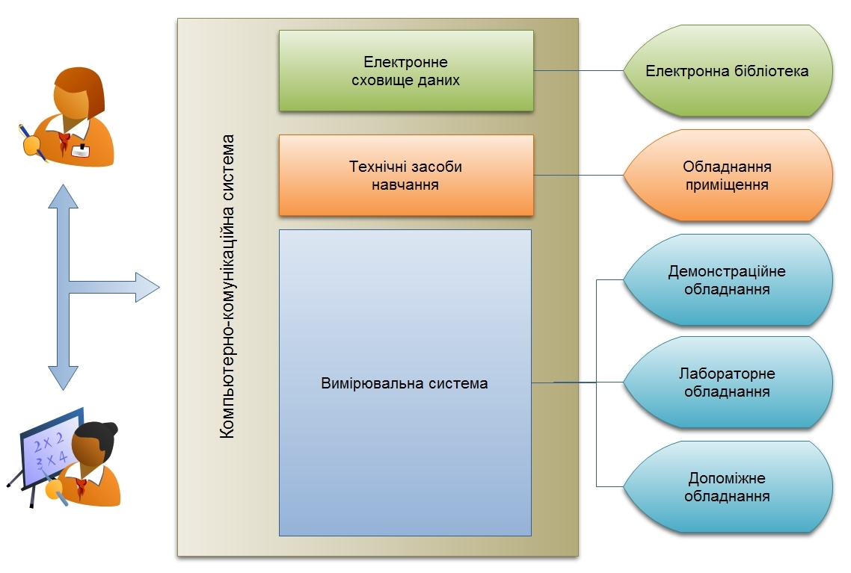

Рис. 1 ‑ Принципова схема сучасного кабінету фізики з використанням комп’ютерно-комунікаційної системи.

Основний принцип модифікації — всі компоненти кабінету не змінюються, але взаємодія їх з учнем, вчителем і між собою проходить через спеціальну комп’ютерну систему.

Комп’ютерна система повинна вирішувати більш широкий об’єм задач ніж просто вимірювати значення фізичних величин. Ця система має виконує інтеграційні функції і поєднувати всі компоненти кабінету.

Таким чином, учень отримує на своєму робочому місці електронний посібник, пов’язані з ним методичні рекомендації з посиланнями в Інтернет на допоміжну літературу і матеріали. Всі інструменти надаються комп’ютерно-комунікаційною системою, тому подальше проведення експерименту, вимірювання фізичних величин, зберігання отриманих результатів з подальшою передачею до викладача для перевірки проходить в межах цій системи.

### Огляд існуючих цифрових лабораторій та програмного забезпечення

Розглянемо комплексні рішення виробників технічних засобів навчання по оснащенню загальноосвітніх шкіл цифровими лабораторіями нового покоління. Важливу частину інформаційного середовища школи в комплексних рішеннях виробників складає набір навчального апаратно-програмного забезпечення для використання в ході навчального процесу і при підсумкової атестації з усіх шкільних дисциплін. У такі рішення входять цифрові лабораторії, віртуальні лабораторії та конструктори, інтегровані творчі середовища.

На наш погляд, місце цифрових лабораторій в навчальному процесі змінюється. Раніше дане обладнання призначалося тільки для учнівського експерименту, але тепер це і потужний інструмент для проведення демонстраційних дослідів, що дозволяє кожному учню стати співучасником демонстрації учителя.

Далі розглянемо відомі цифрові лабораторії, які представлені виробниками.

Система Cobra 4 від виробника Phywe GmbH [3]. Фото комплексу наведено в додатку А.

Cobra4 — це спеціалізоване портативний пристрій компанії Phywe GmbH, призначене для навчально-дослідницької діяльності.

Програмне забезпечення Cobra4 представлено системою Measure. Measure — це нова різновидність програм збору та обробки даних, яка призначена для спеціалізованого портативного пристрою Cobra4, що має вбудований регістратор даних.

За допомогою Measure можна:

* збирати дані та відображати їх у ході експерименту;
* відображати дані — у вигляді графіків або таблиць;
* обробляти і аналізувати дані за допомогою Майстра аналізу;
* імпортувати/експортувати дані текстового формату;
* вести Журнал експериментів;
* переглядати відеозаписи попередньо записаних експериментів.

Система NOVA5000 від виробника Fourier systeme Inc [4]. Фото комплексу наведено в додатку А.

Даний комп’ютер є мобільним і використовує операційну систему Windows  СЕ 5.0, має вбудований вимірювальний інтерфейс для підключення до 4 цифрових датчиків. Учень створює на ньому за допомогою стандартних офісних програм (Word, Excel, Power Point) творчі роботи та звіти про свою діяльність, зберігає фотографії, дані експериментів, за допомогою мультимедіа проектора може представити свої роботи класу, має вихід в Інтернет, використовуючи бездротовий зв'язок WiFi. У природничій лабораторії це істотно розширює спектр видів індивідуальної та групової діяльності учнів.

До основних характеристик Nova5000 можна віднести:

* Використання операційної системи Windows CE 5.0.
* Повнофункціональний Інтернет через Ethernet або вбудованого WiFi.
* Підтримка Віддаленого робочого столу для доступу з Сервера терміналів.
* Підтримка електронної пошти і веб-браузеру.
* Обмін файлами через USB кабель стандарту ActiveSync.
* Вбудований реєстратор Fourier Systems і програма MultiLab для управління експериментом і обробки отриманих даних.
* Текстовий редактор, електронні таблиці та підтримка презентацій.
* Робота із зовнішньою пам'яттю на слоті CompactFlash та на USB портах.
* Робота із зовнішнім монітором і проектором.

Особливо треба звернуту увагу на програмне забезпечення. Nova5000 поставляється з декількома ліцензійними програмними продуктами. Разом з вбудованим програмним забезпеченням платформи Windows CE 5.0 вони надають користувачеві досить широкі можливості для проведення досліджень, документування та комунікації.

#### Система Xplorer GLX від виробника Pasco Inc[5]. Фото комплексу наведено в додатку А.

Xplorer GLX — це спеціально розроблений для студентів та викладачів інструмент для збору, обробки та аналізу даних та побудови діаграм. GLX підтримує до чотирьох датчиків одночасно, на додаток до двох датчиків температури і напруги підключених безпосередньо до спеціалізованих портів. Додаткові миша, клавіатура або принтер можуть бути підключені через USB порт.

Xplorer GLX — це портативний обчислювальний пристрій для наукових досліджень. Він також працює як інтерфейс для датчиків при підключенні до настільного або портативного комп’ютера із використанням програмного забезпечення DataStudio. Xplorer GLX має достатньо великий 320 х 240 трансфлективний чорно-білий РК-дисплей з підсвічуванням.

Програмна складова системи представлена DataStudio. DataStudio — це програма для збору, відображення та аналізу даних. Програмне забезпечення працює зі спеціальними інтерфейсами і датчиками для збору та аналізу даних. DataStudio можна використовувати для створення і проведення експериментів з біології, хімії, фізики для всіх рівнів. Математичний модуль включає різноманітні методи згладжування побудованих графіків, визначення амплітудних та інтервальних значень.

Вітчизняним найближчим аналогом є програмно-апаратний комплекс (ПАК) [1]. На відміну від розглянутих комплексів, він являє собою апаратний модуль для підключення до персонального комп’ютера та програмне забезпечення користувача. Фото комплексу наведено на рис. 2. Програмне забезпечення має унікальну систему методичних вказівок та шаблонів експериментів, що повністю відповідає структурі сучасного кабінету фізики, дозволяє відображати данні у вигляді графіків, чисел та наборів точок, будувати залежності однієї фізичної величини від іншої.

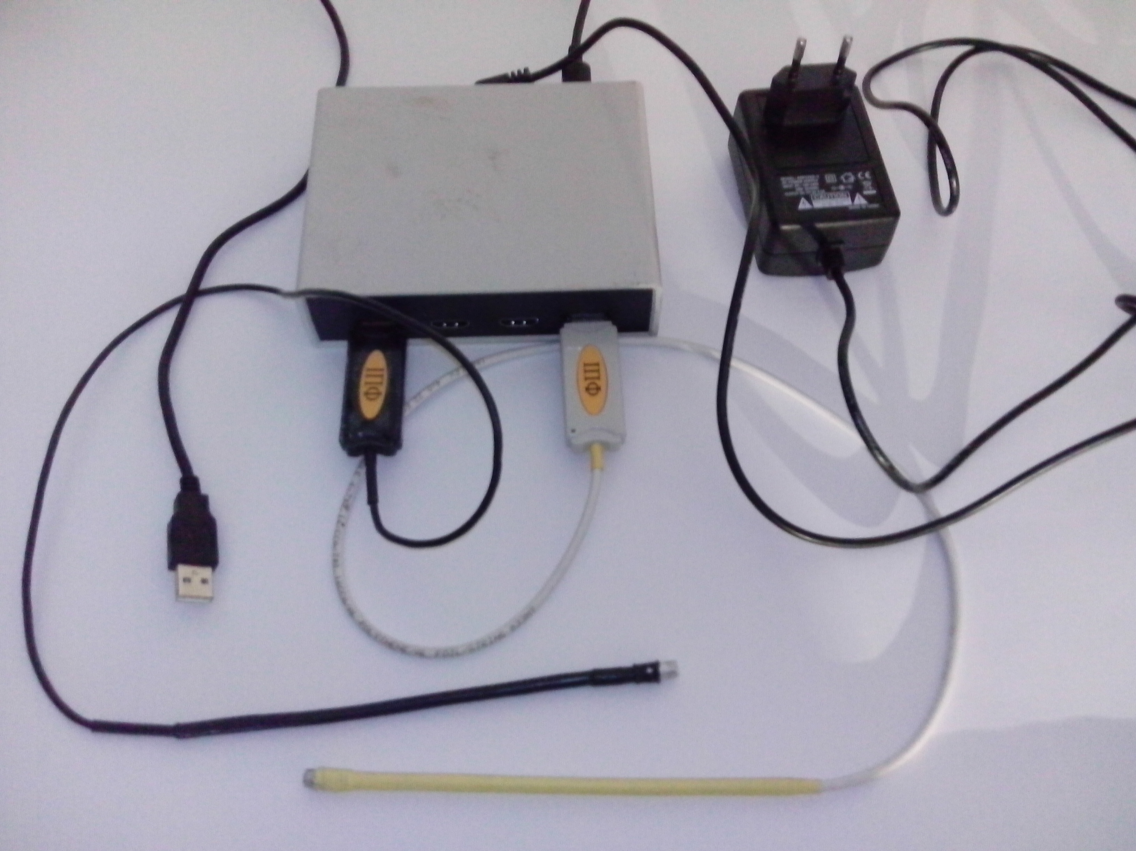

Рис. 2 – Проведення експерименту з використанням ПАК

Характеристики ПАК, такі як точність, частота опитування датчиків, кількість датчиків одночасно підключених до модуля реєстрації та інші знаходяться на рівні закордонних аналогів, але програмна складова всіх вищенаведених закордонних комплексів має досить великі функціональні можливості в обробці даних, а саме побудова апроксимації, вибір типу апроксимації, формула апроксимації, визначення амплітудних значень, частоти та періоду коливань з заданням рівня селекції, спектр сигналу та інші.

Отже для виведення ПАК на конкуренто-спроможній рівень потрібно доповнити програмне забезпечення функціями для аналізу експериментальних даних.

## РОЗДІЛ 2

## ТЕОРЕТИЧНА ЧАСТИНА

### Опис роботи існуючого програмного забезпечення.

Програмно-апаратний комплекс складається з зовнішнього апаратного модуля та програмного забезпечення користувача. Апаратний модуль містить у собі мікроконтролер, основними функціями якого є отримання, обробка аналогових даних з датчиків, перетворення аналогового сигналу в цифровий код і передача отриманих даних на персональний комп’ютер для подальшої обробки. Передача даних здійснюється через мережу Ethernet (протокол UDP). Програмне забезпечення, розроблене на мові програмування Java, слугує для відображення даних у вигляді графіків, чисел, зберігання даних експерименту, роботи з шаблонами експерименту та методичними вказівками. Спрощену схему роботи програмного забезпечення наведено на рисунку 3.

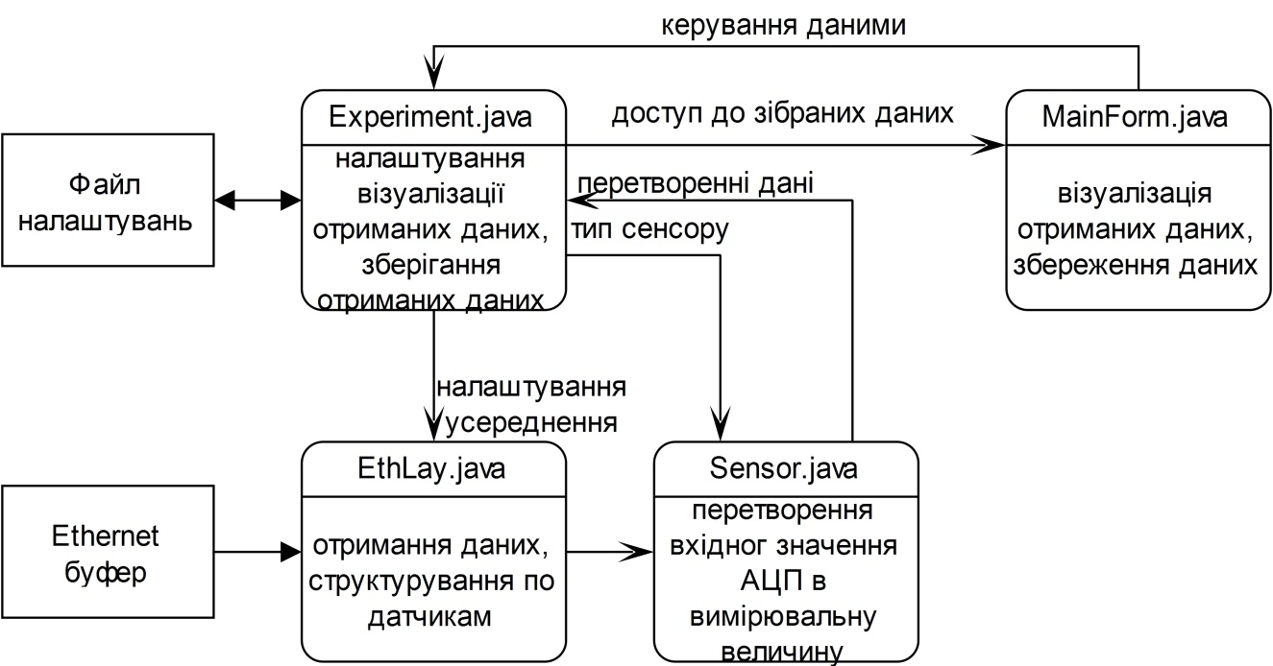

Рис. 3 – Схема роботи програмного забезпечення

Данні з апаратного модуля через Ethernet надходять до класу попередньої обробки даних – EthLay. В цьому класі данні структуруються по «серіям» необроблених даних (одномірний масив даних без фіксації довжини). Далі за допомогою класу Sensor «серії» у відповідності від типу датчика перетворюються у вимірювальну величину, наприклад тиск. В даному випадку результатом роботи класу Sensor будуть залежності вимірюваних величин від часу. Правила обробки «серій», наприклад залежність напруги від струму, та налаштування візуалізації знаходяться в класі Experiment. Клас MainForm – це головне вікно програми в ньому відбувається контроль всього експерименту та візуалізація даних.

Для математичної обробки даних нам потрібно мати доступ до вже оброблених даних, та об’єкту візуалізації для відображення результатів роботи математичного модуля. Візуалізація здійснюється за рахунок використання компоненту jFreeChart [6].

### Методи обробки експериментальних даних.

Для шкільного курсу основними методами обробки експериментальних даних є: середнє, максимальне, мінімальне значення, знаходження формули взаємозв’язку отриманих даних та побудова її графіку. Побудова функції та знаходження її коефіцієнтів за наявним набором дискретних значень називають апроксимацією. Апроксимаційна крива може не співпадати з усіма дискретними значеннями, на відміну від інтерполяції, але дає вид і параметри функціонального зв’язку між досліджуваними величинами та може слугувати лінією тренду. В обробці даних бажано використовувати апроксимацію, так як систематичні помилки, зазвичай, призводять до відхилення від дійсного значення вимірюваної величини. Вони можуть бути постійними, або закономірно змінюватися при проведені досліду. Систематичні помилки можуть з’являтися через умови експерименту, дефекти вимірювальних пристроїв, їх поганим градуюванням. Ці помилки можна усунути налаштуванням апаратури або введенням відповідних поправок.

Випадкові помилки можуть виникати через велику кількість різних факторів, які можуть бути усунені або в повній мірі враховані при вимірювані або при обробці результатів. Вони мають випадковий і несистематичний характер та дають відхилення від дійсного значення в ту чи іншу сторону при повторенні вимірювань. З точки зору математичного очікування вірогідність випадкової помилки рівна нулю. Тому систематична обробка даних дозволяє визначити величину випадкової помилки і зменшити її шляхом багаторазових повторень вимірювань. Але багаторазове повторення вимірювань не завжди раціональне, оскільки для цього може знадобитися більше матеріальних або часових ресурсів. Значно дешевше і швидше можна отримати більш точні дані, якщо виконати математичну обробку отриманих результатів вимірювань.

Таким чином експериментальні дані в будь-якому випадку мають у собі помилки. Як вже було вказано – похибки від теоретичних і випадкових помилок можуть бути багаторазово зменшені шляхом проведення багаторазових вимірювань. Але більш ефективним для усунення похибок способом є проведення математичної обробки даних.

Одним із поширених способів математичної обробки експериментальних даних полягає у визначені виду і параметрів функціонального зв’язку між досліджуваними величинами на основі результатів вимірювань.

Нехай у ході експерименту по визначенню залежності між величинами x і y шляхом вимірювань була отримана наступна таблиця значень:

|  |  |  |  |  |
| --- | --- | --- | --- | --- |
| ***x*** |  |  | … |  |
| ***y*** |  |  | … |  |

Задача полягає у тому, щоб знайти формулу:

, (1)

яка приблизно виражає цю залежність. Наближена залежність(1), отримана на основі експериментальних даних, називається емпіричною формулою.

Побудова емпіричної формули з умовою обов’язкового проходження її графіка через усі експериментальні точки призводило б до повторення експериментальних похибок і помилок. Тому тут задача полягає у відшуканні такої функції, щоб її графік правильно відображав характер досліджуваної залежності. Зрозуміло, що графік такої функції має якомога ближче проходити до всіх експериментальних точок.

**Підбір емпіричних формул.** Процес побудови емпіричної формули для встановлення функціональної залежності складається з двох етапів: спочатку обирається вид формули, а вже потім визначаються чисельні значення параметрів, для яких наближення виявляється найкращим.

Якщо під час експерименту досліджувалась залежність, характер якої відомий, то вид емпіричної формули може бути визначений із теоретичних міркувань. Але якщо характер досліджуваної залежності невідомий, то ніяких теоретичних висновків зробити не можна. В таких випадках застосовують лінеаризацію даних.

Лінеаризація даних полягає у наступному: припускаючи, що між *x* та *y* існує залежність певного виду, знаходячи деякі величини і , які при зробленому припущені пов'язані лінійною залежністю. Далі для заданих значень  і  знаходять відповідні значення  і  які відображають графічно. З графіка легко побачити, на скільки близька залежність між  і  до лінійної і зробити висновок, чи правильно обрана емпірична формула.

Перетворення, які зводять нелінійну залежність до лінійної називають лінеаризуючими перетвореннями.

Нижче в таблиці наведені лінеаризуючі перетворення для деяких елементарних функцій[7].

Таблиця 1. – Лінеаризуючі перетворення для деяких елементарних функцій

| **Функция** |  |  | *a* | *b* |
| --- | --- | --- | --- | --- |
|  |  |  |  |  |
|  | *x* |  |  |  |
|  |  | *y* |  |  |
|  | *x* |  |  |  |
|  |  | *y* |  |  |
|  |  | *y* |  |  |
|  |  |  |  |  |

**Визначення параметрів емпіричної формули. Метод найменших квадратів.** Будемо вважати, що вигляд емпіричної формули вибраний і її можна представити у наступному вигляді

, (2)

де  – відома функція,  – невідомі параметри. Задача полягає в тому, щоб визначити такі значення параметрів, при яких емпірична формула дає гарне наближення даної функції, значення якої в точках  рівні  ().

Тут не ставиться умова співпадіння експериментальних даних  з значеннями емпіричної функції (2) у точках . Отже ці значення можуть відхилятися на величину

, . (3)

Задача знаходження найкращих значень параметрів  зводиться до мінімізації відхилень .

Один із способів вирішення цієї задачі – середньоквадратичне наближення. Ідея полягає у наступному – ставимо суму квадратів відхилень для усіх табличних точок:

. (4)

Параметри  емпіричної формули (2) будемо визначати із умови мінімуму функції . У цьому полягає метод найменших квадратів(МНК)[1].

Оскільки невідомі параметри  виступають тут у ролі незалежних змінних функції *Q*, то її мінімум (екстремум) знайдемо, прирівнюючи до нуля часткові похідні по цім змінним і враховуючи (4) отримаємо:

, (5)

де  – значення часткової похідної від функції  по параметру  в точці .

Відношення (5) – система лінійних алгебраїчних рівнянь для визначення параметрів .

**Лінійна апроксимація.** Розглянемо використання методу найменших квадратів для визначення коефіцієнтів лінійної функції:

.

Рівняння (5) в даному випадку будуть мати простий вигляд

. (6)

Поділивши обидві частини (6) на  отримаємо

 , (7)

де введені наступні позначення

, ,

, .

Розв'язуючи систему рівнянь (7) знайдемо формули для коефіцієнтів *а* і *b* лінійного рівняння:

, (8)

. (9)

У тих випадках, коли нелінійну залежність зводять до лінійної методом вирівнювання, формули (8) і (9) можуть бути використані для знаходження параметрів лінеаризованої залежності з подальшим визначенням невідомих параметрів вихідної нелінійної залежності.

## РОЗДІЛ 3

## ПРОГРАМНА РЕАЛІЗАЦІЯ

### Алгоритми обробки даних.

Знаходження таких параметрів, як максимальне, мінімальне, середнє значення є досить легким, адже для знаходження параметрів достатньо одного проходу по масиву даних.

Побудова апроксимуючої функції проходить дещо складніше. Спочатку, якщо користувач не може визначити тип залежності, потрібно підібрати вид апроксимуючої функції. Для цього використаємо наступний алгоритм:

1. k=0.
2. Беремо лінеаризуючі перетворення для k-тої функції та підставляємо в них експериментальні данні.
3. Отриману сукупність точок намагаємося описати лінійною функцією та визначаємо коефіцієнти функції за формулами (8,9).
4. Знаходимо суму квадратів відхилень в кожній точці та записуємо до масиву sredOtkl[k] також зберігаємо значення aL[k] і bL[k] – значення коефіцієнтів для лінійної функції.
5. Якщо k менше кількості функції для аналізу-1 то k++ інакше GOTO 7;
6. GOTO 2.
7. Знаходимо мінімальній елемент масиву – функція яка найкраще описується лінійною залежністю. Ця функція і буде апроксимуючою.

Частково код програми наведено на диску з програмним забезпеченням.

Отже наступним кроком є знаходження коефіцієнтів апроксимуючої функції. Їх знаходимо з коефіцієнтів лінеаризуючого перетворення aL, bL виконавши над ними звороте перетворення(див. таблиця 1). Після отримання цих коефіцієнтів можна будувати графік та визначити коефіцієнт детермінації R2 - статистичний показник, що використовується в статистичних моделях як міра залежності варіації залежної змінної від варіації незалежних змінних[7]. Вказує наскільки отримані спостереження підтверджують модель. Чим ближче до значення 1 тим краще апроксимуюча функція описує експериментальні дані.

,

де  - експериментальні дані,  - значення апроксимуючої функції,  - середнє значення експериментальних даних.

### Опис взаємодії математичного модуля с даними експерименту.

Для роботи математичного модуля потрібні наступні дані:

1. Доступ до chartPanel для побудови графіка апроксимуючої функції, виводу її формули, визначення інтервалу побудови функції.
2. Доступ до даних «серій». На даний момент модуль працює з двома серіями даних – серія часу, серія вимірюваної величини.

Робота ведеться лише з активним експериментом, тому для доступу до даних використаємо наступні об’єкти:

ArrayList<Double> x = Main.currentExperiment.dataRxSeries.get(0).dataCon;

ArrayList<Double> y = Main.currentExperiment.dataRxSeries.get(1).dataCon;

В даних об’єктах зберігаються вимірювана величина та часова мітка. Всі дані непотрібні, оскільки під час експерименту данні збираються неперервно, а для аналізу нам потрібно виділити лише частину діапазону, наприклад охолодження тіла, заряд чи розряд конденсатора та інші. На рисунку 4 в додатку А зображено саме такий процес – відбувалось нагрівання тіла у воді, а починаючи з 16 секунди тіло вийняли з води та залишили на повітрі у кімнаті. Для відокремлення даних достатньо виділити область графіка яка нас цікавить, при цьому за допомогою наступних методів ми отримаємо інтервал часу для побудови.

ChartPanel cp = Main.currentExperiment.dependences.get(0).chartPanel;

Range r = cp.getChart().getXYPlot().getDomainAxis(0).getRange();

inpMin.setText(String.format("%5.3f",r.getLowerBound()));

inpMax.setText(String.format("%5.3f",r.getUpperBound()));

На рисунку 4 зображено результат роботи додатку. Червоний графік – графік вимірювання температури охолоджуваного тіла. Синій графік – графік функції яку отримали в результат розрахунків.

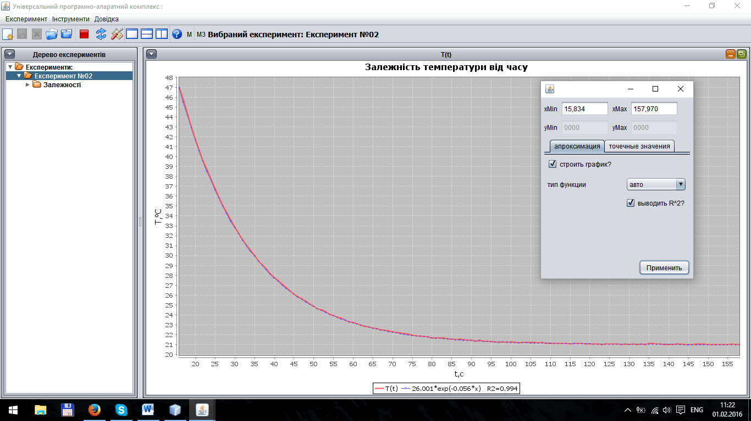

Рис. 4 – Робота математичного модуля.

### ВИСНОВКИ

В результаті роботи проведено аналіз існуючих комплексів вітчизняного та закордонного виробництва для комп’ютеризації фізичних експериментів. Виявлено, що існує досить конкурентоздатний програмно-апаратний комплекс (ПАК), який розроблено в Науково-дослідному центрі навчально-наукових приладів Інституту прикладної фізики НАН України. Після дослідження апаратної і програмної складової ПАК виявлено його недоліки, одним з яких є відсутність інструментарію для математичної обробки отриманих в процесі експерименту даних.

Для створення інструментарію для математичної обробки даних, досліджено математичні методи для побудови апроксимуючих функції для експериментальних даних, розроблено алгоритм роботи та програмно реалізовано математичний додаток для аналізу експериментальних даних.

### СПИСОК ВИКОРИСТАНИХ ДЖЕРЕЛ

1. Програмно-апаратний комплекс для комп'ютеризації навчального і наукового експерименту Лопаткін Р.Ю., Купрієнко В.В., Пелепей Р.Л., Іващенко В.А., Ігнатенко С.М. // Патент на корисну модель № 58345 від 11 квітня 2011 року.
2. Комплексное программно-аппаратное решение для общеобразовательной школы [Електронний ресурс] / Ю. В. Федорова. – Режим доступу : \WWW/ URL: http://www.int-edu.ru/page.php?id=886 – 10.12.2015 р. – Назва з титул. екрана..
3. PHYWE - Cobra4 Wireless. [Електронний ресурс] – Режим доступу : \WWW/ URL: https://www.phywe.de/en/12605-89 – 10.12.2015 р. – Назва з титул. екрана..
4. Fourier Systems Inc. [Електронний ресурс] – Режим доступу : \WWW/ URL: http://fourier-sys.com/ – 10.12.2015 р. – Назва з титул. екрана..
5. PASCO : Home. [Електронний ресурс] – Режим доступу : \WWW/ URL: http://pasco.com/ – 10.12.2015 р. – Назва з титул. екрана.
6. JFREECHART: [Електронний ресурс] – Режим доступу : \WWW/ URL: http://www.jfree.org/jfreechart/– 10.12.2015 р. – Назва з титул. екрана.
7. Гайдышев И. Анализ и обработка данных.- Спб: Питер, 2001. — 750 с.

### ДОДАТОК А



Рис. 1 – Система Cobra4 з набором датчиків.

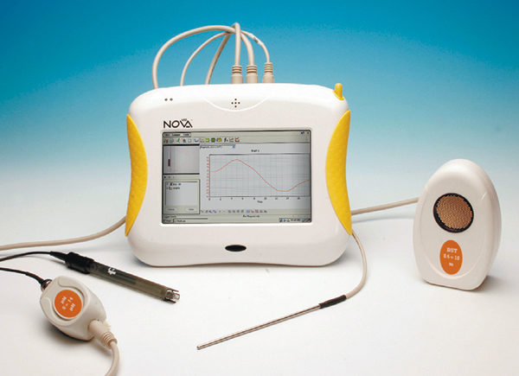

Рис. 2 – Вигляд приладу NOVA5000.

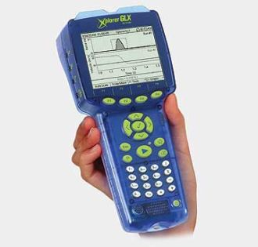

Рис. 3 – Вигляд приладу Xplorer GLX.

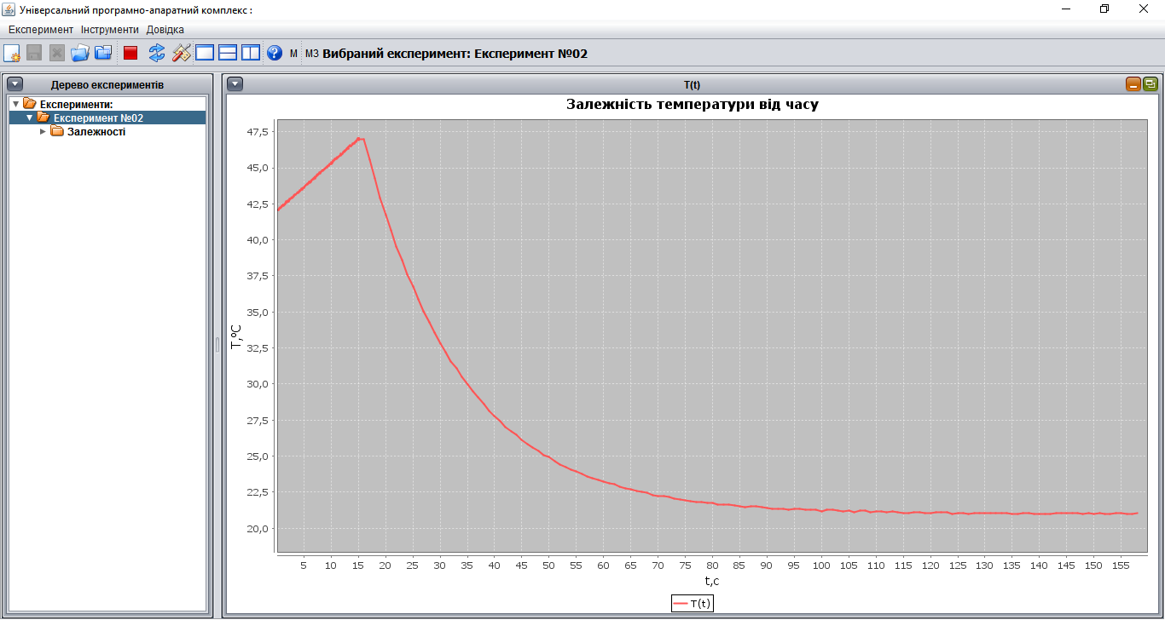

Рис. 4 – Головне вікно програми.

1. 1 В теорії вірогідності доводиться, що отримані таким методом значення найбільш вірогідні, якщо відхилення  підпорядковуються нормальному закону розподілення.